BAB I

PENGENALAN Komputer dan Algoritma

  - Pendahuluan

Dari sekian banyak macam penemuan barang elektronik yang dihasilkan oleh manusia di abad 20, mungkin yang paling penting dan paling banyak mempengaruhi kehidupan manusia adalah komputer. Sedemikian pentingnya komputer sehingga komputer digunakan hampir di semua bidang kehidupan manusia mulai dari sekedar sebagai alat bermain yang digunakan oleh anak balita sampai sebagai alat bantu dalam menyelenggarakan pemerintahan suatu negara.
Meskipun komputer digunakan dalam banyak bidang kehidupan manusia, sebenarnya komputer hanya melakukan 3 fungsi dasar yaitu :
- Melakukan operasi aritmatika pada data numerik seperti +, -, *, dan /.
- Melakukan operasi logika seperti <, >, =, dan ≠.
3. Menyimpan dan mengambil data.
Ketiga fungsi dasar itu semuanya dapat dilakukan oleh setiap manusia, Tetapi komputer dapat melakukannya dengan lebih cepat, lebih teliti, dan lebih dapat dipercaya karena komputer mengerjakannya tanpa terganggu oleh suasana lingkungan sekitar atau suasana perasaan hati yang biasanya dapat mengganggu kualitas dan kuantitas kerja seseorang.

  - Sistem Komputer

Sistem komputer terdiri dari perangkat keras (hardware), perangkat lunak (software), dan pemakai (brainware). Ketiganya saling berhubungan dan membutuhkan seperti hubungan antara mobil, bahan bakar, dan supir. Mobil dianalogikan dengan perangkat keras, tidak dapat berfungsi jika tidak ada bahan bakar sebagai penggeraknya (perangkat lunak) dan supir yang mengarahkannya (pemakai).

1.2.1 Perangkat keras
Perangkat keras sering disebut sebagai komputer saja, terdiri dari 5 katagori alat, yaitu alat proses, alat penyimpan utama, alat penyimpan sekunder, alat masukan, dan alat keluaran (lihat gambar 1.1 berikut ini.
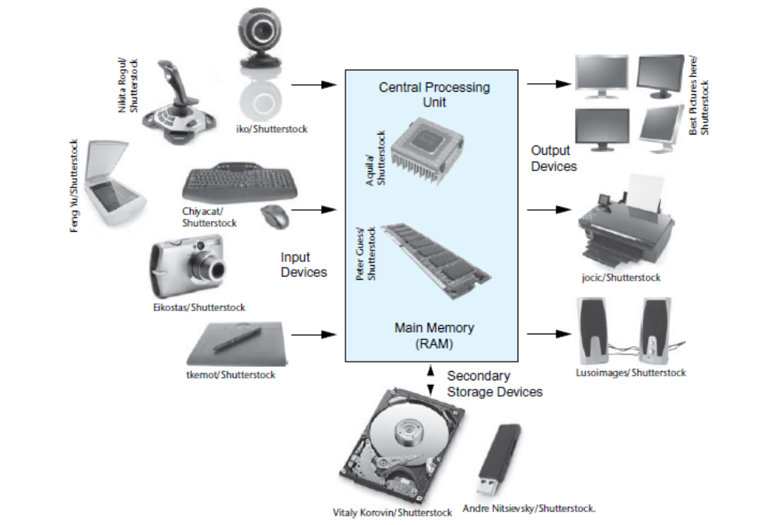

Gambar 1.1 Perangkat Keras Komputer
Sumber: Tony Gaddis, “Starting out with C++: From Control Structures through Objects”. 9th ed., Global Edition, New York: Pearson, 2019.

Alat proses (central processing unit - CPU) atau disebut sebagai prosesor merupakan otak dari komputer, tempat dilakukannya operasi terhadap data dan instruksi. Secara fisik bentuk dari prosesor adalah rangkaian elektronik terintegrasi yang disebut sebagai microchip atau chip saja. Karena fungsinya sebagai prosesor dan bentuknya yang kecil, maka disebut juga mikroprosesor (lihat gambar 1.2). CPU terdiri dari 2 bagian, yaitu Control Unit (CU) dan Arithmatic Logic Unit (ALU). CU atau unit kontrol berfungsi untuk mengontrol operasi di seluruh sistem komputer, sedangkan ALU, sesuai namanya, berfungsi untuk melakukan operasi aritmatika dan logika, serta menyimpan dan mengambil instruksi dan data (Lihat gambar 1.3).

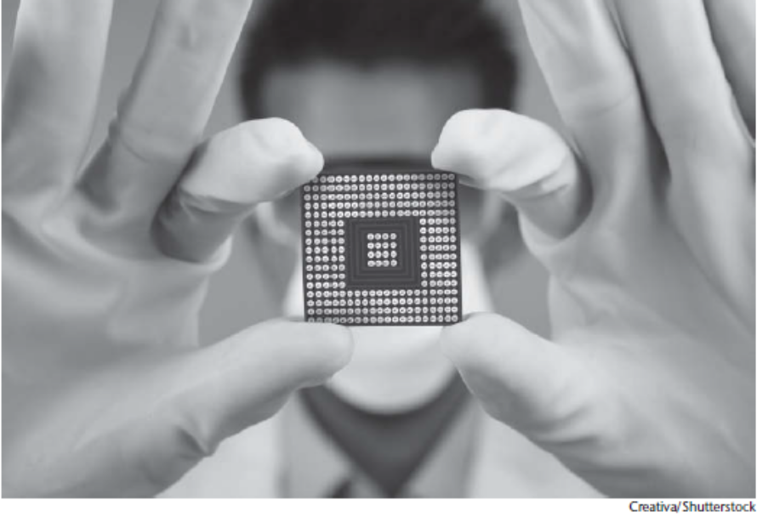
Gambar 1.2 Mikroprosesor
Sumber: Gaddis, Tony. “Starting out with C++: From Control Structures through Objects”. 9th ed., Global Edition, New York: Pearson, 2019.

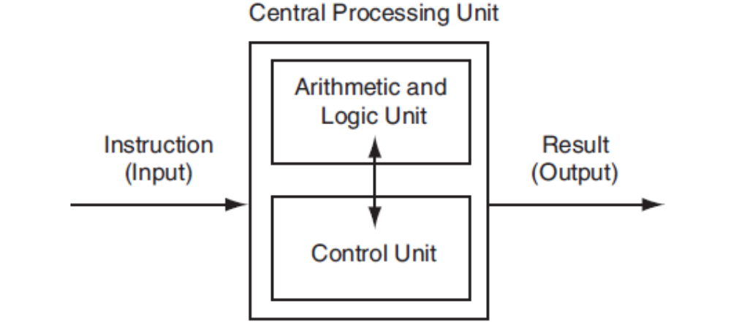
Gambar 1.3 CPU
Sumber: Gaddis, Tony. “Starting out with C++: From Control Structures through Objects”. 9th ed., Global Edition, New York: Pearson, 2019.
Alat penyimpan utama (main memory) merupakan tempat untuk menyimpan instruksi (program) dan data selama proses berlangsung, berada di dekat CPU. Jenis-jenis main memory adalah ROM (Read Only Memory), RAM (Random Access Memory), dan Cache memory.
Alat penyimpan sekunder (Auxiliary/Secondary Memory): berfungsi untuk menyimpan program dan data dalam waktu yang lama. Jenis-jenis auxiliary memory antara lain adalah harddisk, memory card, USB flash drives dan Optical disk (compact disk, DVD).
Alat input merupakan tempat data dimasukkan dan diterjemahkan menjadi bentuk yang dimengerti oleh komputer. Ada banyak macam alat input, beberapa di antaranya:
- Keyboard: merupakan alat input tradisional dan serba guna, dapat digunakan untuk memasukkan data numerik, karakter dan posisi.
- Alat input tunjuk dan gambar (point and draw device): alat input yang berfungsi untuk memasukkan data berupa posisi (misalnya menunjuk menu atau memilih opsi) dan juga berfungsi sebagai kuas untuk menggambar. Macam-macamnya antara lain: mouse, joystick, trackball, trackpoint, trackpad dan touch screen.
- Microphone: alat input untuk memasukkan data suara
- Digital Camera: alat input untuk memasukkan data video atau foto.
- Scanner: alat input untuk memasukkan data gambar atau teks.

Alat output berfungsi untuk mengkomunikasikan informasi dari komputer ke manusia atau komputer lain. Ada macam-macam alat output, diantaranya:
- Monitor, bentuknya seperti televisi, menghasilkan output soft copy, dapat bewarna (color atau RGB) atau tidak bewarna (monochrome).
- Printer, menghasilkan output hard copy yang berupa cetakan. Ditinjau dari cara menghasilkan output, printer dibagi menjadi impact printer (contoh: dot-matrix) dan non-impact printer (contoh: laser, ink-jet).
- Speaker, menghasilkan output soft copy yang berupa suara.

1.2.2 Perangkat lunak
Perangkat lunak adalah instruksi supaya perangkat keras komputer melakukan suatu proses. Instruksi ini yang disebut sebagai program. Berdasarkan fungsinya dikenal 2 macam perangkat lunak yaitu perangkat lunak sistem dan perangkat lunak aplikasi.
Perangkat lunak sistem adalah program yang dirancang untuk melakukan operasi yang berhubungan langsung dengan pengontrolan dan penggunaan perangkat keras komputer. Macam-macam perangkat lunak sistem adalah:
- Sistem Operasi (Operating system): merupakan perangkat lunak sistem yang paling penting, berisi program-program inti untuk mengontrol perangkat keras. Sistem operasi yang biasa digunakan dalam lingkungan komputer pribadi adalah:
  - Macintosh/Mac OS
  - Microsoft Windows
  - Linux
2. Bahasa pemrograman dan penerjemahnya (Programming language & language translator)
Bahasa pemrograman didefinisikan sebagai sekumpulan aturan (sintaks), kata, dan lambang yang memungkinkan orang untuk memberi perintah ke komputer dalam format yang dapat dipahami secara eksak. Bahasa pemrograman dapat digolongkan menjadi beberapa jenis, yaitu :
- Bahasa tingkat rendah - low level language, adalah bahasa yang langsung dipahami oleh komputer, tetapi sulit dipahami oleh manusia, kecepatan aksesnya tinggi. Ada 2 macam bahasa tingkat rendah, yaitu:
i. bahasa mesin (machine language) yang menggunakan angka biner, disebut juga bahasa generasi pertama
ii. bahasa Assembly yang menggunakan simbol-simbol (mnemonic), disebut juga bahasa generasi kedua.
- Bahasa berorientasi prosedur, adalah bahasa pemrograman yang menggunakan logika tradisional dalam memecahkan masalah, disebut juga bahasa generasi ketiga. Bahasa ini sudah menggunakan bahasa Inggris sederhana dan simbol aritmatika Contohnya BASIC, FORTRAN, PASCAL, C, COBOL dan sebagainya.
- Bahasa pemrograman generasi ke 4, adalah bahasa yang berbentuk pertanyaan (query), biasanya digunakan bersama basis data. Contohnya SQL, Informix, Oracle dan sebagainya.
- Bahasa berorientasi objek, adalah bahasa pemrograman yang menggunakan objek-objek dalam memecahkan masalah. Contohnya Smalltalk, C++, Java, C#, Delphi dan sebagainya .
- Bahasa pemrograman Script untuk web, adalah bahasa yang digunakan untuk menampilkan dan memproses halaman-halaman web. Contohnya PERL. JAVAScript, PHP, Phyton dan sebagainya
- Bahasa pemrograman khusus, penggunaan terbatas untuk bidang tertentu seperti HTML untuk web dan internet, dan lain-lain
Program yang ditulis dalam bahasa pemrograman selain bahasa mesin secara umum disebut sebagai bahasa tingkat tinggi (High Level Language) yang lebih dipahami manusia karena itu harus diterjemahkan ke bahasa mesin dengan bantuan compiler atau intepreter supaya dapat dieksekusi oleh komputer. Pada umumnya tiap bahasa mempunyai Integrated Development Environment (IDE) yang terdiri dari editor dan compiler sehingga programmer dapat dengan mudah menulis, memperbaiki dan menguji programnya.
3. Utility program adalah program yang digunakan untuk membantu mengatasi masalah-masalah pada perangkat keras dan perangkat lunak. Contohnya: program anti virus, program kompresi file.

Perangkat lunak aplikasi adalah program atau perangkat lunak yang membantu manusia melakukan pekerjaan tertentu. Macamnya :
- Generalized application software: perangkat lunak yang diperlukan untuk melakukan macam-macam pekerjaan. Di antaranya yang paling banyak digunakan untuk membantu pekerjaan manusia sehari-hari adalah :
  - Wordprocessing (pengolah kata): MS Word, Word Perfect
  - Spreadsheet (lembar kerja): MS Excell, Lotus123
  - Presentation (presentasi): MS Power Point
  - Database Management (pengelolaan basis data): MS Access
  - Internet browser: Internet Explorer, Google Chrome
- Specialized application software : perangkat lunak yang dirancang untuk melakukan pekejaan tertentu dan tidak dapat diubah atau diprogram untuk melakukan pekerjaan lain. Biasanya perangkat lunak jenis ini harus dibuat khusus sesuai permintaan/spesifikasi tertentu. Contohnya program untuk mencetak lembaran-lembaran DPMK (Daftar Peserta Mata Kuliah) untuk tiap mata kuliah dan kelas yang dibuka di suatu universitas.

Beragamnya penggunaan komputer, mulai dari sekedar mesin ketik bagi para penulis sampai membantu mengelola jalannya pemerintahan, disebabkan oleh beragamnya perangkat lunak yang diproses oleh komputer. Perangkat lunak atau secara umum disebut sebagai program komputer, berisi perintah, instruksi dan data yang harus diproses komputer. Program komputer ini ditulis dalam suatu bahasa yang disebut sebagai bahasa pemrograman (programming language).
Bahasa pemrograman menjadikan komputer sebagai alat bantu untuk menyelesaikan masalah (problem solving tool). Pemrograman adalah kegiatan menulis program dalam suatu bahasa pemrograman dan orang yang melakukannya disebut sebagai programmer. Program ini diberikan supaya komputer melaksanakan suatu pekerjaan sehingga menghasilkan keluaran yang diinginkan.
Pemrograman dan pemecahan masalah membutuhkan kreativitas dan imajinasi serta teknik dan metodologi yang dimiliki si programmer. Teknik dan metodologi untuk membuat program dicakup dalam bidang ilmu yang disebut sebagai Rekayasa Perangkat Lunak (Software Engineering).
Program yang telah dibuat, pada umumnya tidak dapat dipakai untuk selamanya. Pada suatu saat, program harus diganti dengan program baru yang lebih baik. Karena itu dikatakan program mempunyai daur hidup (life cycle) seperti manusia. Daur hidup program (software life cycle) adalah :
- Analisis Kebutuhan.
- Mendesain solusi.
- Memvalidasi desain
- Mengimplementasi desain.
- Menjalankan dan menguji solusi.
- Mendokumentasikan solusi.

Dari ke enam langkah tersebut, langkah pertama dan kedua adalah yang paling menentukan hasil akhir suatu program karena jika ada kesalahan atau kurang tepat dalam menganalisis kebutuhan maka program yang dihasilkan juga tidak akan menghasilkan solusi yang benar. Kedua langkah tersebut yang akan dibahas dalam kuliah ini. Sementara itu langkah keempat dan kelima akan dikerjakan dalam sesi praktikum di laboratorium komputer.

1.2.3 Pemakai
Pemakai (user) adalah orang yang menggunakan komputer sehingga komputer dapat membantu menyelesaikan pekerjaannya atau hanya sekedar untuk menghabiskan waktu. Berdasarkan tingkat pengetahuannya, pemakai komputer dibedakan menjadi :
a. End user: pemakai biasa yang tidak perlu memahami sistem komputer secara keseluruhan.
b. User: pemakai yang memahami sistem komputer, contohnya para programmer.

1.2.4 Cara kerja komputer
Supaya komputer dapat bekerja maka dibutuhkan langkah-langkah yang terdiri dari input, proses, output, dan simpan (IPOS) yang saling berhubungan seperti pada gambar 1.4 di bawah ini.

Simpan
Pemakai
Output
Proses
Input
Pemakai

Gambar 1.4 Cara kerja komputer

Input berhubungan dengan dimasukkannya data dan instruksi oleh pemakai ke dalam komputer untuk diproses. Proses adalah mengolah data dan instruksi sehingga menghasilkan informasi yang diinginkan. Output berhubungan dengan menampilkan hasil pengolahan data sehingga dapat digunakan oleh pemakai. Simpan (storage) berhubungan dengan kemampuan komputer untuk menyimpan data, instruksi, atau informasi sehingga dapat digunakan lagi di kemudian hari.

1.3 Algoritma dan Pemrograman

Seperti telah dibahas sebelumnya, untuk dapat berguna bagi manusia, komputer diberikan instruksi dan data lalu komputer memprosesnya sehingga menghasilkan output. Dengan kata lain komputer melakukan Input-Proses-Output-Simpan atau disingkat IPOS. Input adalah data yang dimasukkan untuk diproses oleh komputer untuk menghasilkan output yang berguna. Untuk memproses data, komputer hanya melakukan apa yang diperintahkan manusia dan bukan apa yang manusia inginkan. Sering kali apa yang diinginkan untuk dilakukan oleh komputer tidak sama dengan apa yang diperintahkan karena adanya kesulitan untuk menerjemahkan keinginan menjadi perintah yang dipahami oleh komputer. Hal ini biasa dihadapi oleh para programmer pemula. Sebagai contoh, komputer akan digunakan untuk menghitung upah 1 bulan dari seorang karyawan. Bagi orang, perintah itu cukup jelas: ada banyaknya hari kerja dan besarnya upah harian, sehingga berdasarkan ke 2 data ini dapat dihitung besarnya upah 1 bulan. Tetapi bagi komputer, perintah ini perlu diperjelas lagi: apa yang dimaksud dengan hari kerja, apa yang dimaksud dengan upah harian, bagaimana mendapatkannya, bagaimana menghitung upah sebulan dan seterusnya. Dengan demikian perintah untuk menghitung upah sebulan tersebut tersebut akan diterjemahkan menjadi sederetan perintah seperti berikut:
      - Mengetahui berapa lama orang tersebut bekerja (lama kerja dalam hari)
      - Mengetahui besarnya upah yang dibayar per hari (upah harian)
      - Menghitung besar upah dengan cara mengalikan lama kerja (hari) dengan besarnya upah harian
      - Menampilkan hasil perkalian (besar upah dalam sebulan)

Deretan instruksi di atas, disebut sebagai algoritma yaitu deretan instruksi yang merupakan langkah-langkah untuk memecahkan suatu masalah. Agar komputer dapat menghitung besarnya upah, maka algoritma di atas harus diterjemahkan (ditulis) ke suatu bahasa pemrograman nantinya.
Algoritma biasanya dibuat pada fase mendesain solusi. Pada mulanya hanya berupa instruksi secara garis besarnya saja dengan memperhatikan secara umum bagaimana komputer nantinya akan menghasilkan solusi (lihat contoh di atas). Algoritma seperti ini disebut algoritma umum (general algorithm). Kemudian algoritma umum ini ditambahkan detil-detil secara bertahap sehingga pada akhirnya semua instruksi dalam algoritma sudah cukup rinci sehingga dapat dieksekusi oleh komputer. Algoritma seperti ini disebut algoritma rinci (refinement algorithm). Algoritma rinci untuk menghitung upah 1 bulan dapat dilihat pada gambar 1.5 di bawah ini.
Algoritma Menghitung_Upah_Sebulan
Variabel hari, upah, dan bayar bertipe integer.
- Write(“Masukkan banyaknya hari kerja dalam sebulan”)
- Read (hari)
- Write(“Masukkan besarnya upah harian”)
- Read (upah)
- Bayar = hari * upah
- Write (“Besarnya upah sebulah = Rp ”, bayar)
- Halt

Gambar 1.5 Contoh algoritma rinci menghitung upah

Setelah algoritma rinci selesai dibuat, maka selanjutnya adalah fase implementasi yaitu menerjemahkan algoritma ke suatu bahasa pemrograman untuk dieksekusi komputer. Biasanya sebuah instruksi dalam algoritma rinci diterjemahkan menjadi sebuah instruksi dalam bahasa pemrograman.
Sebagai contoh, algoritma di atas akan diterjemahkan ke bahasa pemrograman C++, hasilnya adalah program C++ untuk menghitung upah seperti gambar 1.6 di bawah ini.

# include <iostream>
using namespace std;
int main( )
{
// deklarasi variabel
int hari, upah, bayar;

// mengetahui lama hari bekerja
cout << “Ketikkan lama bekerja (hari) dalam sebulan: “;
cin << hari;
// mengetahui upah harian
cout << “Ketikkan besar upah harian: “;
cin << upah;
// mengalikan upah total
bayar = hari * upah;
// menampilkan hasil
cout << “Besarnya upah sebulan = Rp “ << bayar << endl;
return 0;
}

Gambar 1.6 Program C++ untuk menghitung upah

Membuat program komputer sehingga komputer dapat menjadi alat bantu untuk menyelesaikan masalah dapat dilakukan dengan dua pendekatan, yaitu:
- Membagi masalah menjadi sub-sub masalah yang tidak terlalu kompleks dan masing-masing sub masalah dibuat sub programnya. Cara ini dikenal sebagai pendekatan divide-and-conquer.
- Memisahkan fase mendesain solusi dengan fase implementasi desain. Pada fase mendesain solusi, programmer hanya berkonsentrasi pada urut-urutan langkah yang menggambarkan solusi masalah. Urutan langkah inilah yang disebut algoritma. Dan pada fase implementasi desain, programmer berkonsentrasi pada membuat program dengan menerjemahkan algoritma ke suatu bahasa pemrograman. (lihat gambar 1.7 di bawah ini)

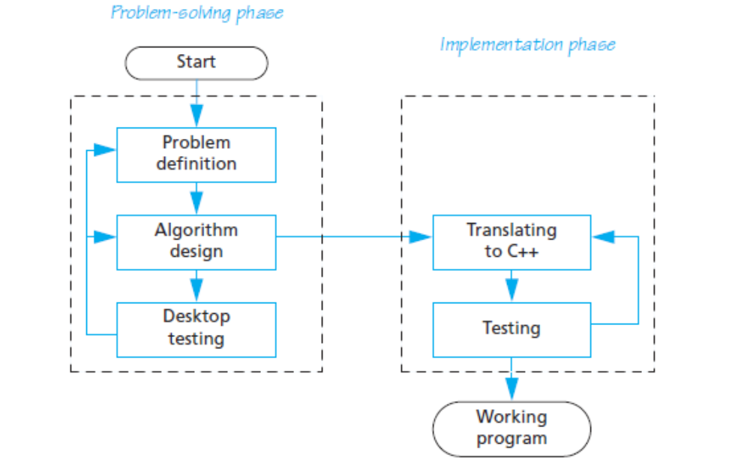

Gambar 1.7. Program design process
Sumber: Walter Savitch, “Problem Solving with C++” 7th Edition, Boston: Pearson Addison Wesley, 2009, Chapter 1

Meskipun kata algoritma baru dikenal, sebenarnya konsep algoritma sudah sering ditemui sehari-hari. Contohnya ketika seseorang menunjukkan jalan kepada orang lain untuk menuju ke suatu tempat, resep masakan (lihat gambar 1.8), petunjuk untuk merakit mainan, petunjuk untuk memainkan musik (partitur), dan sebagainya. Semua hal tersebut menggunakan urut-urutan langkah untuk mencapai suatu tujuan (tempat, makanan, mainan, dan sebagainya). Yang perlu diperhatikan, langkah-langkah tersebut harus diikuti sesuai dengan urutannya. Maksudnya yang pertama kali dikerjakan adalah langkah nomor 1, setelah selesai langkah nomor 1, baru langkah nomor 2 dikerjakan dan begitu seterusnya sampai seluruh langkah selesai dikerjakan. Perhatikan bagian “Cara membuat” pada gambar 1.8, apakah akan mendapatkan nasi goreng yang lezat jika urutan langkah tidak diikuti?.

Nasi Goreng Nath’s

Bahan:
1 piring nasi putih
1 butir telur
1 susis diiris tipis
1 siung bawang putih dicincang
Margarin untuk menumis

Bumbu:
Kecap manis, kecap asin, garam, dan saus tomat secukupnya

Cara membuat:
- Panaskan margarin
- Tumis bawang putih sampai harum.
- Masukkan telur, buat orak arik
- Masukkan potongan susis, aduk
- Masukkan nasi putih beserta bumbu-bumbu sambil diaduk sampai rata.
- Hidangkan.

Gambar 1.8 Contoh algoritma dalam kehidupan sehari-hari

1.3.1 Asal kata algoritma
Kata algoritma berasal dari kata dalam bahasa Inggris, algorithm. Donald E. Knuth, sorang ilmuan komputer (computer scientist) dari Amerika Serikat, dalam bukunya “The Art of Computer Programming” menemukan bahwa kata algorithm berasal dari kata:
- Algorism, artinya proses aritmetika dengan angka Arab (process of doing arithmatic with arabic numerals). Kata ini ditemui dalam buku “Kitāb al-jabr wa’l-muqābala” atau “Buku aturan-aturan untuk restorasi dan reduksi” yang ditulis oleh Abū ’Abd Allāh Muhammad ibn Mūsā al-Khwārizmī, ahli matematika bangsa Arab dari abad ke 9.
- Algorithmus infinitesimalis, artinya cara menghitung dengan bilangan yang sangat kecil (ways of calculation with infinitely small quantities). Kata ini dikemukakan oleh Leibniz, seorang ilmuan pada abad ke 18.
- Algorithm, kata ini baru muncul di kamus Webster’s New World Dictionary yang diterbitkan tahun 1957, artinya proses atau metode untuk melakukan sesuatu, biasanya berhubungan dengan komputasi (a process or method for doing something, ussually with a computational flavor). Arti inilah yang sekarang digunakan.

1.3.2 Sifat algoritma
Untuk dapat menyelesaikan masalah dan menjadi solusi, algoritma yang dibuat harus memenuhi:
- Input: algoritma harus mempunyai data input dari himpunan tertentu.
- Output: algoritma harus mempunyai output dari input yang telah dimasukkan. Ouput ini adalah solusi dari masalah yang dipecahkan oleh algoritma.
- Terbatas: untuk setiap data input, algoritma harus menghasilkan output setelah sejumlah langkah tertentu.
- Kepastian: semua langkah-langkah dalam algoritma harus didefinisikan, tidak berarti ganda dan mengikuti aturan yang ada.
- Efektif: tiap langkah algortma harus dapat dilaksanakan dengan benar dan dalam waktu tertentu.

1.3.3 Struktur Algoritma
Algoritma biasanya ditulis dalam tiga bagian yaitu:
- Kepala (Header): berisi nama algoritma.
- Deklarasi: berisi penjelasan mengenai variabel dan jenisnya.
- Badan: berisi langkah-langkah algoritma, pada umumnya mulai dari input, proses, output dan diakhiri dengan instruksi “Halt”. Dengan demikian, badan algoritma terdiri dari:
- Input: untuk memasukkan data
- Proses: untuk memproses data
- Output: untuk menampilkan hasil proses
- Instruksi Halt: menandakan akhir dari algoritma

Untuk memperjelas, tiap langkah dalam algoritma dapat dimulai dengan teks yang ditulis di antara tanda kurung siku. Teks ini berisi keterangan/komentar singkat mengenai suatu langkah, biasanya berupa deskripsi umum dari sebuah atau beberapa langkah berikutnya. Fungsinya adalah untuk meningkatkan pembacaan dan pemahaman mengenai langkah-langkah dalam algoritma. Apapun yang ditulis di antara tanda kurung siku ini tidak akan mempengaruhi eksekusi algoritma. Lihat contoh algoritma pada gambar 1.9 di bawah ini.

Algoritma Menghitung_Upah_Sebulan }➔ Header
Variabel hari, upah, dan bayar bertipe integer. }➔ Deklarasi
- [memasukkan data hari kerja]
Write(“Masukkan banyaknya hari kerja dalam sebulan”)
- Read (hari)
- [memasukkan data besar upah]
Write(“Masukkan besarnya upah harian”)
- Read (upah) ➔ Badan
- [menghitung besar upah]
Bayar = hari * upah
- [menampilkan hasil]
Write (“Besarnya upah sebulah = Rp ”, bayar)
- Halt

Gambar 1.9 Struktur Algoritma

Sebagai latihan, pada algoritma di atas, sebutkan langkah mana yang merupakan bagian input, proses dan output?

1.4. Mengekspresikan Algoritma

Algoritma yang diekspresikan dengan jelas dan mudah diikuti akan memudahkan dalam tahap implementasinya, yaitu dalam hal penerjemahan algoritma ke suatu bahasa pemrograman serta dalam dokumentasi program setelah program selesai dibuat. Ada 3 cara untuk mengekspresikan algoritma yaitu deskripsi narasi, bagan alur (flowchart) dan bahasa algoritma (pseudocode). Masing masing cara mempunyai kelebihan dan kekurangannya sendiri.
Untuk menjelaskan masing-masing ekspresi serta melihat kelebihan dan kekurangan dari masing-masing ekspresi, ketiga macam ekspresi itu digunakan untuk menjawab masalah berikut ini:
Nilai akhir mahasiswa (NR) dihitung berdasarkan rata-rata dari 4 buah nilai tes yang telah dilakukan oleh mahasiswa. Nilai rata-rata hasil perhitungan digunakan untuk menentukan apakah si mahasiswa lulus atau tidak. Jika nilai rata-ratanya lebih dari atau sama dengan 60 maka dia lulus; jika nilai rata-ratanya kurang dari 60 maka dia tidak lulus.

1.4.1 Deskripsi narasi
Deskripsi narasi adalah cara mengekspresikan algoritma dengan cara langsung dengan menggunakan bahasa sehari-hari. Resep masakan adalah salah satu contoh dari deskripsi narasi ini. Karena menggunakan bahasa sehari-hari maka setiap orang dapat menggunakannya dan tidak diperlukan suatu latihan khusus untuk mempelajarinya. Tetapi yang menjadi masalah adalah bahwa bahasa sehari-hari ini sering bertele-tele dan kurang jelas (tepat) sehingga kurang dapat diandalkan sebagai alat untuk mentransmisikan informasi. Bahasa sehari-hari juga dipengaruhi oleh nuansa dan perasaan orang yang berbicara dan orang yang mendengarkan. Jika nuansa dan perasaan kedua orang tersebut tidak sama maka mungkin dapat terjadi kesalahan interpretasi atau ada informasi yang hilang. Sebagai contoh, untuk resep masakan pada gambar 1.8 di atas, diperlukan 1 siung bawang putih. Yang menjadi masalah, bawang putih dapat berbeda ukurannya, seperti dapat dilihat gambar 1.10 di bawah ini. Dengan demikian agar tidak terjadi kesalahan interpretasi pada resep tersebut, sebaiknya digunakan ukuran berat, misalnya, 20 gr bawang putih.
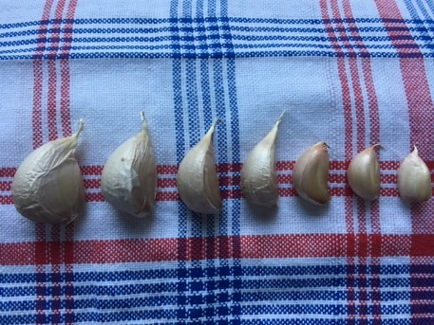
Gambar 1.10 Macam-macam ukuran bawang putih

Untuk menyelesaikan masalah menghitung nilai rata-rata, salah satu contoh deskripsi narasinya adalah:
Bacalah 4 buah nilai tes. Hitunglah rata-ratanya dengan menjumlahkan ke 4 nilai tes tadi dan kemudian membaginya dengan 4. Jika nilai rata-rata dari keempat nilai tes tadi kurang dari 60 maka tampilkan keterangan “Anda tidak lulus” beserta nilai rata-ratanya. Jika sebaliknya tampilkan keterangan “Anda lulus” beserta nilai rata-ratanya.

Untuk masalah yang sederhana ini, algoritma dengan deskripsi narasi ini dapat dengan mudah dimengerti, tetapi untuk masalah yang lebih rumit dan luas, algoritma dengan dengan deskripsi narasi ini akan menjadi bertele-tele dan membosankan.

1.4.2 Bagan Alur
Kadang-kadang lebih mudah menuangkan ide dengan gambar daripada dengan kata-kata atau tulisan seperti kata peribahasa a picture worth a thousand words. Sebagai contoh, akan lebih mudah menunjukkan jalan kepada seseorang dengan menggunakan peta daripada hanya dengan menggunakan kata-kata saja. Bagan alur atau flowchart adalah bagan yang memperlihatkan logika dari algoritma dengan menekankan langkah-langkah individual dan hubungan diantaranya. Maksudnya bagaimana aliran kontrol dan data berjalan dari satu proses ke proses lain dapat dilihat dengan mengikuti arah aliran dalam flowchart. Tiap proses (operasi atau instruksi) digambarkan dengan simbol dan aliran kontrol/data digambarkan dengan anak panah di antara simbol. Simbol–simbol yang biasa digunakan untuk menggambar flowchart diambil dari ANSI (American National Standard Institute) sehingga tiap simbol mempunyai arti yang sama siapapun yang menggambarnya. Beberapa di antaranya yang sering digunakan dapat dilihat pada gambar 1.11 di halaman berikut. Dengan menggunakan simbol-simbol tersebut maka flowchart untuk menyelesaikan masalah di atas dapat dilihat pada gambar 1.12 di halaman berikut.

Start
Stop

Awal atau akhir Proses atau perhitungan
Read
Write

Input atau output Awal dari struktur pengulangan

Proses yang sudah didefinisikan Arah aliran data/kontrol
(Sub algoritma)

Keterangan Penghubung /konektor Keputusan atau kondisi

Gambar 1.10 Beberapa simbol yang digunakan untuk membuat flowchart
Sumber: Sprankle, Maureen & Hubbard, Jim “Problem Solving and Programming Concepts”. 9th Edition, Upper Saddle River: Prentice Hall, 2011

Start

Read N1, N2, N3, N4

Baca 4 nilai:
N1, N2, N3, N4

NR = (N1 + N2 + N3 + N4)/4.0
NR: nilai rata-rata

NR <60
?

Tidak Ya

Write “Anda lulus.” “Nilai anda = “, NR
Write “Anda tidak lulus. “ “Nilai anda = “, NR

Stop

Gambar 1.10 Flowchart untuk menghitung nilai rata-rata (NR)
dan menentukan kelulusan

Berbeda dengan algoritma yang menggunakan deskripsi narasi atau bahasa sehari-hari, flowchart sudah mempunyai bentuk yang standar sehingga kesalahan interpretasi dapat dihindari. Flowchart sangat populer ketika bahasa pemrograman generasi kedua mulai digunakan (sekitar tahun 1960-an). Seiring dengan munculnya bahasa pemrograman baru yang lebih terstruktur, kepopuleran flowchart pun menyusut. Sekarang para programmer jarang menggunakan flowchart untuk mendesain algoritma karena flowchart tidak mendukung konsep rekursif dan meskipun flowchart menggambarkan logika dari suatu algoritma tetapi kadang-kadang malah mengaburkan struktur program itu sendiri.

1.4.3 Bahasa algoritma
Bahasa algoritma adalah bahasa yang seperlunya saja, tidak bertele-tele seperti bahasa sehari-hari dan biasanya berupa kalimat perintah (instruksi), sehingga algoritmanya mudah dibaca dan dimengerti. Pada umumnya pembuatan algoritma dimulai dari algoritma yang umum (general algortihm) lalu tiap instruksi dari algoritma umum diperinci menjadi beberapa intruksi yang lebih detil sehingga menjadi algoritma rinci (detail algorithm). Berbeda dari bahasa sehari-hari, instruksi-instruksi dalam bahasa algoritma diurutkan dan diberi nomor. Urutan dan nomor instruksi ini menunjukkan urutan pengerjaan instruksi-instruksi dalam algoritma. Untuk masalah di atas, dapat dibuat algoritma umum seperti di bawah ini.

Algoritma umum untuk menentukan kelulusan:
- Baca 4 buah nilai
- Hitung rata-ratanya dengan menjumlahkan ke 4 nilai lalu dibagi empat
- Jika rata-rata kurang dari 60,
maka tampilkan nilai rata-rata dengan keterangan “Anda tidak lulus”,
jika tidak, tampilkan nilai rata-rata dengan keterangan “Anda lulus”.
- Halt

Algoritma umum ini lalu diperbaiki dan ditambah dengan detil-detil sehingga dapat menjadi algoritma rinci (detail algorithm). Algoritma rinci ini biasanya sudah menggunakan bahasa yang ringkas dan notasi algoritma sehingga disebut sebagai pseudocode karena sudah menggunakan konsep-konsep pemrograman seperti variabel, konstanta dan sebagainya. Variabel adalah suatu tempat di memori komputer yang diberi nama. Tempat itu digunakan untuk menyimpan suatu nilai. Nilai yang disimpan tergantung dari inisialisasi (nilai awal) variabel, atau nilai yang dimasukkan melalui keyboard (input), atau nilai hasil perhitungan yang telah dilakukan sebelumnya. Gambar 1.11 adalah ilustrasi lokasi variabel length dalam memori. Variabel length berada pada lokasi memori nomor 23 dan di dalam lokasi memori ini disimpan angka 72.
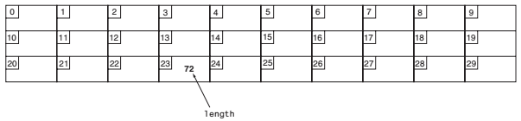
Gambar 1.11 Ilustrasi tempat variabel length dalam memori
Untuk menjelaskan instruksi dalam pseudocode, dapat ditambah keterangan yang ditulis dalam tanda kurung siku […] sebelum instruksi pseudocode. Pseudocode untuk masalah menghitung rata-rata atas beserta keterangannya dapat dilihat berikut ini:

Algoritma Menentukan_Kelulusan
Algoritma untuk menentukan nilai kelulusan seorang siswa. N1, N2, N3, dan N4 adalah variabel integer yang menyimpan data nilai. NR adalah variabel integer yang menyimpan nilai rata-rata
- [membaca 4 buah nilai dari alat input]
Read (N1, N2, N3, N4)
- [menghitung rata-rata dari ke 4 nilai tadi]
NR = (N1 + N2 + N3 + N4)/4
- [Jika rata-rata < 60 maka tidak lulus, selain itu, lulus]
If (NR < 60)
{ Write (“Anda tidak lulus. Nilai anda = “, NR) }
Else
{ Write (“Anda lulus. Nilai anda = “, NR) }
- Halt

Perhatikan, penulisan pseudocode di atas, mengikuti penulisan algoritma, yaitu dimulai dari header, lalu deskripsi dan badan algoritma yang diakhiri oleh instruksi Halt.
Dari solusi-solusi di atas dengan menggunakan macam-macam cara mengekspresikan algoritma, dapat dilihat bahwa solusi dengan menggunakan flowchart dan bahasa algoritma atau pseudocode adalah solusi yang paling mudah dibaca dan dimengerti. Tampilan pseudocode yang mirip dengan bahasa pemrograman membuatnya lebih mudah diterjemahkan ke suatu bahasa pemrograman kelak. Dengan demikian, untuk bahasan selanjutnya akan digunakan flowchart dan psudocode untuk menjawab masalah.

LATIHAN SOAL SUBBAB 1.4

- Carilah dan tunjukkan contoh algoritma dalam kehidupan sehari-hari.
- Buat algoritma untuk menghitung dan menampilkan luas dan keliling sebuah persegi panjang jika diketahui panjang dan lebarnya.
- Buat algoritma untuk menghitung dan menampilkan jari-jari, keliling dan luas sebuah lingkaran jika diketahui diameternya.
- Buat algoritma untuk menghitung dan menampilkan luas dan volume kubus jika diketahui panjang sisinya.
- Buat algoritma untuk menghitung dan menampilkan jumlah angka integer dari 1 sampai 20.
- Buat algoritma untuk menghitung dan menampilkan hasil konversi temperatur dari derajat Celcius ke Fahrenheit.
- Buat algoritma untuk menghitung dan menampilkan total tagihan di suatu restoran setelah dikenai pajak pemerintah 10% dan biaya layanan 5%.
- Buat algoritma untuk menghitung dan menampilkan harga barang yang dijual jika diketahui biaya transport 15%, pajak pph 10%, biaya sewa toko 20% dan margin keuntungan adalah 10% dari total harga barang, biaya dan pajak.
- Buatlah algoritma untuk menghitung upah pegawai harian dalam 1 minggu jika diketahui banyaknya jam kerja per hari dan upah per jam-nya.
- Buatlah algoritma untuk menghitung biaya pembuatan tembok (m²) jika diketahui biaya material (pasir, semen dan batu bata) dan biaya tukang per m².

  - Komponen Algoritma

Seperti telah dibahas dalam bab sebelumnya, struktur algoritma terdiri dari 3 bagian, yaitu header, deklarasi dan badan algoritma yang diakhiri oleh instruksi Halt. Berdasarkan struktur tersebut, maka langkah-langkah untuk membuat sebuah algoritma adalah:
- Tentukan header yaitu nama dari algoritma yang akan dibuat, biasanya berupa proses yang dilakukan oleh algoritma.
- Tentukan data yang dibutuhkan seperti, variabel, konstanta, dan fungsi beserta dengan tipe datanya. Dalam pembuatan algoritma, bagian deklarasi ini, dapat bertambah atau berkurang sesuai dengan kebutuhan pembuatan algoritmanya.
- Membuat badan algoritma, biasanya dimulai dengan menentukan data apa saja yang perlu dimasukkan beserta tipenya (input), menentukan proses yang diperlukan untuk mengubah data dan setelah proses selesai, menampilkan hasilnya (output).
- Mengakhiri algoritma dengan instruksi Halt.

Sebagai contoh, buat algoritma untuk menghitung harga barang yang dibayar berdasarkan banyaknya barang yang dibeli dan harga satuan. Maka algoritma rincinya adalah sebagai berikut:
Algoritma Harga_Barang
Algoritma untuk menentukan harga barang berdasarkan banyaknya barang dan harga satuan. Bayar, Harga dan Banyak adalah variabel integer, Nama adalah variabel karakter.
- [membaca nama barang]
Read (Nama)
- [membaca banyaknya barang yang dibeli]
Read (Banyak)
- [membaca harga satuan]
Read (Harga)
- [menghitung total harga barang]
Bayar = Banyak * Harga
- [Menampilkan hasil]
Write (“Nama barang: “, Nama)
Write (“Harga satuan: “, Harga)
Write (“Banyak barang: “, Banyak)
Write (“Total harga: “, Bayar)
- [selesai]
Halt
Algoritma di atas memerlukan 3 macam input, yaitu nama barang, harga satuan dan banyaknya barang. Secara umum semuanya disebut sebagai data atau data input. Data adalah fakta sesungguhnya yang didapat dari hasil pengukuran atau statistik yang digunakan sebagai dasar pemikiran, diskusi, dan perhitungan. Data merupakan aspek penting dalam pemrograman. Tanpa adanya data yang dimasukkan dan diproses, secanggih apapun program yang buat tidak akan menghasilkan apa-apa. Semua data yang dimasukkan, disimpan dalam suatu lokasi memori yang disebut konstanta atau variabel. Data yang dimasukkan ke komputer dibedakan berdasarkan tipe datanya. Hal ini yang menentukan bagaimana data tersebut disimpan dan diintepretasikan oleh komputer. Komputer yang mula-mula hanya dapat memroses data berjenis numerik saja, tetapi sekarang komputer dapat memroses macam-macam jenis data: karakter, boolean, pointer, teks, suara, atau video selama data berbentuk digital.

1.5.1. Indentifier
Identifier (pengenal) adalah nama yang dibuat untuk algoritma, konstanta, variabel, fungsi, prosedur, dan lain-lain. Dalam sebuah algoritma, identifier harus bersifat unik, maksudnya jika sebuah variabel sudah diberi nama “X” maka tidak boleh ada variabel lain, konstanta, fungsi, prosedur, dan lain-lain dalam algoritma tersebut yang boleh bernama “X” juga. Selain harus unik, ada beberapa aturan lain dalam membuat nama (identifier), yaitu:
  - Identifier harus dimulai dengan huruf lalu dapat diikuti oleh huruf, angka, atau garis bawah ( _ ). Contoh: A, A1, A_1, Apa_itu
  - Identifier tidak boleh mengandung spasi, tanda baca, operator aritmetika (+ - * / ^ % ), operator relasional (< > ≤ ≥ ≠ =), operator logika dan karakter khusus lainnya seperti α β dan seterusnya.
  - Identifier mengenal perbedaan antara huruf kecil dan huruf besar (case sensitive) sehingga identifier NILAI, nilai, serta Nilai merupakan tiga buah identifier yang berbeda.
  - Identifier tidak boleh menggunakan reserved words.
  - Jumlah karakter dalam identifier tidak dibatasi, tetapi harus merupakan sebuah kata.

Pada umumnya diperbolehkan untuk membuat kombinasi apapun dari karakter-karakter untuk membuat nama atau identifier. Tetapi dalam pembuatan algoritma ada beberapa kata yang mempunyai arti tertentu dan digunakan khusus untuk suatu keperluan. Kata-kata itu disebut reserved words. Beberapa reserved words yang akan digunakan dalam membuat algoritma adalah: ALGORITMA, IF, ELSE, SWITCH, CASE, AND, OR, NOT, EOF, WHILE, FOR, DO, UNTIL, READ, WRITE, TRUE, FALSE, INTEGER, REAL, CHAR, STRING, FUNGSI, VOID, RETURN, FILE, TYPE, dan HALT.
Contoh identifier yang benar:
X X1 X_1
Gp gp GP
GajiPokok Gaji_pokok GAJI_POKOK

Contoh identifier yang salah:
- Gaji Pokok : menggunakan spasi
- X₂ : menggunakan subscript
- x-1 : menggunakan operator aritmetika minus (-)
- 5N : dimulai dengan angka
- return : mengunakan reserved word

1.5.2 Tipe Data
Program komputer pada umumnya bertujuan untuk memanipulasi data. Data yang disimpan dibedakan berdasarkan tipe dan cara manipulasinya. Secara garis besar tipe data dibagi menjadi 3 bagian yaitu:
- Tipe data sederhana (simple data types): tipe data yang sudah tersedia dalam bahasa pemrograman. Ada 5 katagori dalam tipe data sederhana yaitu:
- Karakter (character): menyimpan sebuah karakter (huruf, digit atau simbol lain) yang dapat diketik oleh keyboard dan ditulis di antara tanda petik. Contoh: ‘a’, ‘A’, ‘1’, ‘+’, ‘$’
- Logika (boolean): hanya mempunyai 2 nilai yaitu benar (TRUE) atau salah (FALSE).
- Integer: menyimpan data numerik yang berupa merupakan deretan angka yang tidak mempunyai titik desimal, atau deretan angka yang berupa bilangan bulat, positif atau negatif. Untuk bilangan negatif, deretan angka tersebut didahului oleh tanda – (minus). Tergantung dari jenis komputer dan bahasa pemrograman yang digunakan, integer dapat digunakan untuk menyimpan bilangan dari -2147483648 sampai 2147483647. Contoh: 0, 1500, -1234,
- Real (floating point): menyimpan data numerik yang berupa bilangan yang mempunyai sebuah titik desimal. Bilangan real dapat direpresentasikan dengan cara floating point yaitu dengan bantuan karakter E (eksponen). Cara penulisannya adalah diawali dengan angka integer lalu titik desimal lalu angka lainnya dan diakhiri oleh karakter E dan angka integer. Untuk bilangan negatif, deretan angka tersebut didahului oleh tanda – (minus). Tergantung dari jenis komputer dan bahasa pemrograman yang digunakan, real dapat digunakan untuk menyimpan bilangan dari -3.4E-38 sampai 3.4E38.
Contoh :
- Desimal : 0.0124 32.92001 1256.0 -1.482
- Floating Point : 1.24E-2 3.292001E1 1.256E3 -1.482E0
- Enumerasi (Enumeration): merupakan tipe data yang didefinisikan oleh pembuat program.
Contoh : TYPE warna = (merah, kuning, hijau)
Instruksi TYPE digunakan untuk membuat tipe data baru beserta data yang termasuk dalam tipe itu. Untuk contoh di atas, “merah”, “kuning”, dan “hijau” adalah data yang bertipe “warna”
- Tipe data terstuktur (structured data types): tipe data yang terdiri dari beberapa tipe data sederhana yang didefinisikan oleh programmer.
- Pointer: merupakan tipe data yang mengandung penunjuk (alamat) ke tempat data yang sebenarnya berada.

1.5.3. Konstanta
Data yang akan dimanipulasi oleh program harus disimpan dalam suatu lokasi memori di dalam komputer. Jika nilai data tersebut tidak berubah selama program dijalankan maka lokasi memori itu disebut sebagai konstanta (constant). Untuk memudahkan pembuatan program, konstanta dapat diberi nama. Sebagai contoh, konstanta yang bernilai 3.1413 diberi nama phi atau maka deklarasinya adalah:
Constant real phi = 3.1413

Penamaan konstanta dan pemberian nilai dilakukan di awal algoritma. Aturan untuk membuat nama konstanta sama seperti aturan untuk membuat identifier. Contoh penggunaan konstanta:
Algoritma Lingkaran
Algoritma untuk menentukan keliling lingkaran jika diketahui besarna jari-jari lingkaran. R adalah jari-jari lingkaran, K adalah keliling linkaran. Semua variabel bertipe real. Phi adalah konstanta yang berisi nilai phi (22/7) bertipe real.
Constant real phi = 3.1413
- [membaca jari-jari lingkaran]
Read (R)
- [menghitung keliling lingkaran]
K = 2 * phi * R
- [Menampilkan hasil]
Write (“Jari-jari lingkaran: “, R)
Write (“Keliling Lingkaran: “, K)
- [selesai]
Halt

Ada macam-macam konstanta sesuai dengan tipe dari data yang disimpannya, yaitu :
- Numerik: konstanta yang menyimpan data bertipe integer dan real.
- Karakter (Character)
- Logika (Logical) atau Boolean
- Enumerasi (Enumeration)
- Pointer
1.5.4. Variabel
Berbeda dari konstanta, variabel adalah sebutan untuk lokasi memori yang nilai datanya dapat berubah selama program berlangsung. Variabel dapat menyimpan macam-macam nilai data, tetapi pada satu saat hanya dapat menyimpan sebuah nilai.Sebagai contoh penggunaan variabel adalah pada rumus: K = 2*P + 2*L, dengan K adalah keliling dari persegi panjang yang mempunyai panjang tertentu (P) dan lebar tertentu (L). K, P, dan L adalah nama variabel yang digunakan sebagai pengganti angka-angka yang menunjukkan keliling, panjang, dan lebar dari suatu persegi panjang. Disarankan untuk membuat nama variabel yang merupakan gambaran dari nilai yang digantikannya sehingga mempermudah orang untuk mengerti program yang dibuat. Sebagai contoh diketahui rumus: A = 2*B + 2*C. Dengan membaca rumus ini, orang tidak mempunyai gambaran bahwa ini adalah rumus untuk menghitung keliling persegi panjang yang mempunyai panjang = B dan lebar = C. Serta, gunakan singkatan untuk menggantikan nama variabel yang panjang. Contoh nama variabel yang panjang: Harga_Jual_Rumah_Tipe_Marigold. Untuk contoh ini sebaiknya digunakan nama variabel HJRTM, misalnya. Aturan untuk membuat nama variabel sama seperti aturan untuk membuat identifier (lihat bab 1.5.1).

1.5.4.1 Operasi Assignment
Operasi assignment (Assignment Operation) digunakan untuk memberikan suatu nilai yang baru kepada suatu variabel. Simbol dari operasi assignment ini adalah tanda sama dengan (=). Operasi assignment bersifat destruktif, maksudnya nilai yang disimpan hanya nilai yang terakhir dimasukkan. Perhatikan instruksi di bawah ini:
- Diketahui deretan instruksi berikut ini:
A = 3
B = 5
A = B
B = A
Berapa isi variabel A dan B sekarang?
- Diketahui deretan instruksi berikut ini:
A = 3 → isi variabel A adalah ……….
B = 5 → isi variabel B adalah ………
C = A + B → isi variabel C adalah ……….
A = B → isi variabel A adalah ……….
D = A + B → isi variabel D adalah ……….
B = A → isi variabel B adalah ……….
E = A + B → isi variabel E adalah ……….
F = C – A – B → isi variabel F adalah . . . . . . . .
- Jika diketahui nilai N mula-mula adalah 3, hitunglah nilai N setelah deretan instruksi berikut:
N = N - 1 → isi variabel N adalah ……….
N = N + 4 → isi variabel N adalah ……….
N = N * 5 → isi variabel N adalah ……….
N = N / 2 → isi variabel N adalah ……….

1.5.4.2 Tipe Variabel
Sama seperti konstanta, tipe variabel tergantung dari tipe data yang disimpannya. Biasanya penentuan tipe variabel ditentukan di bagian deklarasi algoritma. Yang perlu diperhatikan, jika suatu variabel sudah ditentukan untuk menyimpan suatu data dengan tipe tertentu, maka variabel tersebut tidak dapat digunakan untuk menyimpan data dengan tipe lain. Macam-macam tipe variabel sesuai dengan tipe data yang disimpannya:
      - Variabel Integer
      - Variabel Real
      - Variabel String
      - Variabel Logical
      - Variabel Enumeration

Seperti sudah disebutkan di atas bahwa variabel hanya dapat menyimpan data yang sesuai dengan tipe variabelnya, tetapi ada satu perkecualian untuk variabel integer dan variabel real. Variabel real dapat menyimpan data integer dan variabel integer dapat menyimpan data real tetapi hanya bagian integernya saja, bagian desimalnya diabaikan. Contoh: A, B dan C didefinisikan sebagai variabel integer dan D, E dan F didefinisikan sebagai variabel real. Untuk instruksi berikut akan menghasilkan:
1. A = 2.5 ⇒ isi variabel A adalah angka integer 2
2. B = 12.5 ⇒ isi variabel B adalah angka integer 12
3. D = 2.5 => isi variabel D adalah angka real 2.5
4. E = 12.5 ⇒ isi variabel E adalah angka real 12.5
5. C = B/A ⇒ isi variabel C adalah angka ……………
6. F = B/A ⇒ isi variabel F adalah angka ……………
7. C = E/D ⇒ isi variabel C adalah angka ……………
8. F = E/D ⇒ isi variabel F adalah angka ……………

Dengan melihat contoh dan hasil perhitungan di atas, disarankan untuk menyimpan data sesuai dengan tipe variabelnya agar nilai data dapat tersimpan dengan benar.

1.6. Ekspresi

Ekspresi merupakan kombinasi dari variabel, konstanta, dan operator. Ekspresi biasanya berupa rumus umum dan digunakan untuk memberikan nilai pada suatu variabel. Bentuk umumnya :
Variabel = Ekspresi
Ekspresi dapat berupa konstanta, variabel lain yang sudah mempunyai nilai, atau rumus yang akan dihitung. Sebagai contoh:
A = 3.75
B = A
K = 2 * P + 2 * L
Dari contoh di atas, dapat dianalogikan variabel sebagai wadah dan ekspresi sebagai isi. Dengan demikian, tipe variabel harus sama dengan tipe ekspresi. Yang perlu diingat adalah bahwa semua variabel dalam ekspresi harus mempunyai nilai yang benar sebelum digunakan. Jika tidak, maka ekspresi tersebut tidak dapat dikerjakan. Perhatikan contoh algoritma berikut ini (semua variabel bertipe real).
Algoritma CONTOH
Semua variabel bertipe real.
1. A = 17.5
2. Term1 = 13.6 + A
3. Term2 = 0.7 + 28.6
4. Result = Term1 / Term2
5. Write (Result)
6. Halt

Langkah ke dua pada algoritma di atas tidak akan dapat dilaksanakan jika variabel A belum mempunyai nilai. Demikian juga pada langkah ke empat, tidak akan dapat dilaksanakan jika variabel Term1 dan Term2 belum mempunyai nilai. Dengan demikian urutan pengerjaan instruksi dalam algoritma harus diatur sedemikian rupa sehingga suatu variabel selalu mempunyai nilai ketika variabel tersebut digunakan.
Ekspresi bukan merupakan instruksi persamaan secara aljabar, tetapi merupakan instruksi untuk menggantikan. Perhatikan potongan algoritma berikut:
- Diketahui: variabel A berisi angka 23.45 dan variabel B berisi angka 1.2
Instruksi: A = B ⇒ hasilnya: A berisi angka 1.2 dan B tetap
Sebaliknya,
Instruksi: B = A ⇒ hasilnya: B berisi angka 23.45 dan A tetap
- Diketahui: Count berisi angka 3.0
Instruksi: Count = Count + 1.0 ⇒ hasilnya: Count berisi angka 4.0

Beberapa hal yang harus diperhatikan dalam membuat dan memproses suatu ekspresi:
- Tipe konstanta dan variabel yang menjadi anggota suatu ekspresi aritmetika harus sama.
Contoh : C = 4.0*A*B ⇒ konstanta dan variabel berjenis real
L = J + K + 3 ⇒ konstanta dan variabel berjenis integer
- Urutan pengerjaan suatu ekspresi aritmetika sesuai dengan ketentuan pada tabel 1.1 di halaman berikut ini.
3. Operator dalam ekspresi aritmetika harus ditulis dengan jelas dan berada dalam satu baris.
Contoh : D = B²- 4AC ⇒ harus ditulis menjadi : D = B^2 - 4*A*C
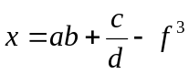⇒ harus ditulis menjadi : x = a*b+c/d-f^3
Y = 3a+6b ⇒ harus ditulis menjadi : Y = 3*a+6*b
4. Operator yang setingkat akan dikerjakan mulai dari kiri ke kanan.
5. Ekspresi yang ada di dalam tanda kurung, akan dikerjakan lebih dulu.

Tabel 1.1 Urutan untuk mengerjakan operator aritmetika
Urutan | Simbol | Arti
1 | ↑ atau ^ | Pangkat
2 | + | Operator tanda tambah / unary plus.  Contoh : +2 (umumnya dituliskan 2 saja)
2 | - | Operator tanda kurang / unary minus.  Contoh : -2
3 | * | Kali
3 | / | Bagi (hasil bagi dalam bentuk integer atau real).  Contoh : 9.0 / 2.0 = 4.5
3 | Div | Division (hasil bagi dalam bentuk integer)  Contoh : 9 div 2 = 4
3 | % | Modulus (sisa pembagian)  Contoh: 9 % 2 = 1
4 | + | Tambah
4 | - | Kurang

6. Ekspresi tidak mengenal subscript dan superscript
Contoh: Z = 5 X₁ + 2 X₂ ⇒ harus ditulis menjadi : Z = 5*X1+2*X2
T = a x² + b y³ ⇒ harus ditulis menjadi : T = a*x^2 + b*y^3

LATIHAN SOAL SUBBAB 1.6

1. Tentukan jenis konstanta berikut ini. Beri penjelasan jika konstanta tersebut tidak termasuk dalam jenis apapun.
a. 7 b. 7.0 c. ‘7’
d. FALSE e. Nama f. –4.032E03
g. ‘TRUE’ h. 9.1E05 i. 123456789
2. Hitung hasil ekspresi berikut ini dan tentukan pula jenis datanya
a. 6 ↑ 2 + 5 b. 6 + 2 ↑ 5 c. 7 + 3 – 4.2
d. 7 – 3 + 4.2 e. 5 div 3 – 1 f. 5 – 1 div 3
g. 5 / 3 – 1 h. 5 – 1 / 3 i. 4.8 div 2.5 + 1.5
j. 4.8 + 2.5 div 1.5 k. 4.5 * 2 + 3 l. 4.5 + 2 * 3
3. Tentukan isi variabel A setelah operasi-operasi berikut ini dieksekusi. Semua variabel berjenis integer.
- A = 5
A = A + 7.8
b. X = 4
Y = 2
A = X ↑ Y – X
- X = 2.9
A = X
d. X = 5
Y = 3
A = X - Y * Y

4. Tuliskan ekspresi berikut ini dalam bentuk ekspresi algoritma
a. D = B × (1+R)^{n} b. E = 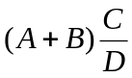
c. X₁ = 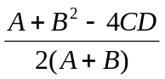 d. C = 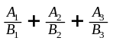
e. R_{T} = 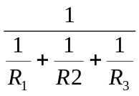 f. Y = 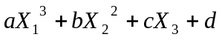

1.7 Built-in Function

Beberapa ekspresi sangat sulit jika didefinisikan dalam deretan operator aritmetika. Sebagai contoh jika ingin menghitung akar kuadrat (√ ) dari suatu angka. Untuk mengatasi kesulitan ini, para perancang bahasa pemrograman membuat built-in function yaitu fungsi yang dapat digunakan untuk membantu programmer dalam melakukan komputasi yang tidak hanya membutuhkan operator aritmetika biasa. Built-in function memiliki urutan pengerjaan yang paling tinggi jika dibandingkan dengan operator aritmetika biasa. Dengan adanya built-in function ini, programmer hanya perlu memasukkan nama built-in function dan argumennya (nilai yang akan dihitung oleh built-in function) lalu mendapatkan hasilnya tanpa perlu mengetahui bagaimana cara mendapatkannya. Beberapa built-in function yang sering digunakan dapat dilihat pada tabel 1.2 di bawah ini.

Tabel 1.2 Built-in Functions yang sering digunakan
Nama | Argumen dan Jenisnya | Arti dan Jenis Data Hasil Fungsi
ABS(x) | x : ekspresi integer atau real | Nilai absolut: 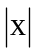, jenis data hasil fungsi sama dengan jenis data x.  Contoh:  - x = -21 maka ABS(x) = 21  - x = 23.45 maka ABS(x) = 23.45
SQRT(x) | x : ekspresi integer atau real (harus > 0) | Akar: 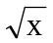, hasilnya adalah real.  Contoh: x = 4 maka SQRT(x) = 2.0
TRUNC(x) | x : ekspresi real | Truncate (memotong), hasilnya integer yang nilainya lebih kecil atau sama dengan x.  Contoh: x = 12.75 maka TRUNC(x) = 12  x = 12.25 maka TRUNC(x) = 12
ROUND(x) | x : ekspresi real | Round (membulatkan), hasilnya integer yang nilainya lebih kecil atau sama dengan (x+0.5).  Contoh: x = 12.75 maka ROUND(x) = 13  x = 12.25 maka ROUND(x) = 12
LOG(x) | x : ekspresi real | Logaritma basis e (ln x), hasilnya adalah real.  Contoh: x = 1 maka LOG(x) = 0
LOG10(x) | x : ekspresi real | Logaritma basis 10, hasilnya adalah real. Contoh : x = 10 maka LOG10(x) = 1
EXP(x) | x : ekspresi real | Eksponen (e^{x}), hasilnya adalah real. Contoh : x = 1 maka EXP(x) = 2.718
MOD(x,y) | x,y : ekspresi integer | Modulus: sisa dari x dibagi y, hasilnya adalah integer.  Contoh: MOD(10,3) = 1  MOD(10,5) = 0
SIN(x) | x : ekspresi real | Sinus (x), hasilnya adalah real, dengan x dalam radian.  Contoh: x = 1.57 (90º) maka SIN(x) = 1.0
COS(x) | x : ekspresi real | Cosinus (x), hasilnya adalah real, dengan x dalam radian.  Contoh : x = 1.57 (90º) maka COS(x) = 0.0
TAN(x) | x : ekspresi real | Tangen (x), hasilnya adalah real, dengan x dalam radian.  Contoh : x = 0.785 (45º) maka TAN(x) = 1.0
Catatan:
Untuk built-in function SIN(x), COS (x), dan TAN(x), argumen x dalam fungsi tersebut harus dalam bentuk π radian sehingga sudut (derajat) harus diubah dulu dengan menggunakan persamaan: 360° = 2 π radian.

1.8 Operasi Input dan Output

Komputer hampir tidak berarti apa-apa jika ia tidak melakukan proses dan menampilkan hasilnya. Supaya komputer dapat melakukan proses, maka diperlukan data. Data yang dimasukkan harus disimpan dalam suatu variabel. Kegiatan memasukkan data ke komputer ini disebut sebagai input. Dan ketika komputer menampilkan hasil proses dari data, maka disebut sebagai output.
Input data biasanya dilakukan dengan menggunakan alat input seperti keyboard. Tetapi untuk jumlah data yang banyak sekali biasanya digunakan file untuk menghindari terjadinya kesalahan dalam memasukkan data. Perintah untuk memasukkan data adalah:
Read (daftar input) atau READ (daftar input)

Dengan daftar input (input list) adalah deretan nama variabel tempat menyimpan data yang dimasukkan. Sebagai contoh:
a. Read (x)
⇒ ada sebuah data yang dimasukkan melalui keyboard lalu disimpan dalam variabel x.
b. Read (A, B,C)
⇒ ada tiga buah data yang dimasukkan melalui keyboard, data pertama disimpan dalam variabel A, data kedua disimpan dalam variabel B dan data ketiga disimpan dalam variabel C.

Yang perlu diperhatikan dalam memasukkan data, adalah tipe datanya. Tipe data dari data yang dimasukkan harus sama dengan tipe variabel yang menyimpan data itu. Jika tidak sama maka akan terjadi kesalahan input yang dapat menyebabkan program berhenti atau hasil program salah.
Output hasil proses ditampilkan melalui alat output seperti monitor, printer dan sebagainya atau disimpan dalam file untuk digunakan kelak atau diproses lebih lanjut. Perintah untuk menampilkan hasil adalah:
Write (daftar output) atau WRITE (daftar output)

Dengan daftar output (output list) adalah deretan variabel yang akan ditampilkan isinya. Sebagai contoh:
a. Write (x)
⇒ tampilkan isi variabel x.
b. Write (A, B,C)
⇒ tampilkan isi variabel A, variabel B dan variabel C (isi masing-masing variabel akan ditampilkan secara berurutan dalam satu baris dari kiri ke kanan).
Selain untuk menampilkan isi suatu variabel, perintah Write juga berfungsi untuk menampilkan teks atau string yang berisi informasi mengenai data yang perlu dimasukkan atau isi variabel yang ditampilkan. Perhatikan contoh algoritma berikut ini:
Algoritma CETAK
Mencetak pesan ke layar monitor, menerima input dari keyboard lalu mencetak pesan beserta isi variabel ke layar monitor. Semua variabel berjenis string.
        - [Mencetak kalimat: Fakultas Teknologi Informasi]
Write(“Fakultas Teknologi Informasi”)
        - [Mencetak kalimat: Universitas Tarumanagara]
Write(“Universitas Tarumanagara”)
        - [Mencetak kalimat: Nomor Pokok Mahasiswa : ]
Write(“Nomor Pokok Mahasiswa : “)
        - [Memasukkan nilai NPM dengan mengetikkannya pada keyboard]
Read(NPM)
        - [Mencetak kalimat: Nama Mahasiswa :]
Write(“Nama Mahasiswa : “)
        - [Memasukkan nilai NAMA dengan mengetikkannya pada keyboard]
Read(NAMA)
        - [Mencetak kalimat: NPM = , dan nilai NPM serta kalimat: Nama = dan nilai NAMA]
Write(“NPM = “,NPM)
Write(“Nama = “,NAMA)
        - [Selesai]
Halt

Perhatikan, tanda petik digunakan bersama perintah WRITE untuk mencetak teks atau string ke layar. Ketika teks tersebut dicetak ke layar, tanda petik tersebut tidak akan ikut dicetak.

1.9. Memvalidasi Algoritma

Setelah algoritma selesai dibuat, maka langkah selanjutnya adalah memvalidasi desain yaitu memeriksa apakah algoritma yang dibuat sudah mengeluarkan hasil yang benar atau belum. Jika hasil algoritma sudah benar, maka program yang dibuat juga akan terbebas dari kesalahan. Dalam bab 1.3, telah dibahas macam-macam kesalahan yang mungkin terjadi pada sebuah program, yaitu kesalahan sintaks (syntax error), kesalahan ketika program dijalankan (run-time error) dan kesalahan logika program (logical error). Ketiga macam kesalahan itu juga dapat ditemui dalam algoritma. Kesalahan sintaks adalah kesalahan dalam menuliskan instruksi algoritma. Kesalahan ini dapat diketahui dengan cara membaca kembali algoritma yang telah ditulis. Jika ditemui salah menulis sintaks, maka kesalahan tersebut langsung diperbaiki. Untuk menemukan run-time error dan logical error, caranya adalah dengan menelusuri algoritma langkah demi langkah, memasukkan data dan mencatat semua perubahan nilai variabel. Catatan itu dituangkan dalam bentuk tabel dan biasanya disebut trace table (tabel telusur). Pada trace table, dicatat nilai setiap variabel setelah satu langkah algoritma dikerjakan. Kegiatan untuk menemukan dan memperbaiki kesalahan ini biasanya dikenal dengan istilah debugging. Sebagai contoh, dibuat Trace table untuk algoritma Menentukan_Kelulusan. Hasilnya dapat dilihat pada tabel 1.3 untuk input data 80, 90, 85 dan 95 serta tabel 1.4 untuk input data 40, 50, 45 dan 65.
Tabel 1.3 Trace table dari algoritma Menentukan_Kelulusan dengan nilai input 80, 90, 85 dan 95
Langkah | N1 | N2 | N3 | N4 | NR | Kondisi If | Output
1 | 80 | 90 | 85 | 95 | ?
2 | 80 | 90 | 85 | 95 | 87
3 | 80 | 90 | 85 | 95 | 87 | false | Anda lulus. Nilai anda = 87
4 | selesai

Keterangan:
- Pada langkah 1, NR belum mempunyai nilai, karena itu diberi simbol “?”.
- Kondisi If : hasil pengujian pada instruksi if

Tabel 1.4 Trace table dari algoritma Menentukan_Kelulusan dengan nilai input 40, 50, 45 dan 65
Langkah | N1 | N2 | N3 | N4 | NR | Kondisi If | Output
1 | 40 | 50 | 45 | 65 | ?
2 | 40 | 50 | 45 | 65 | 50
3 | 40 | 50 | 45 | 65 | 50 | true | Anda tidak lulus. Nilai anda = 50
4 | selesai

Dari tabel 1.3 dan 1.4, dapat disimpulkan bahwa algoritma yang dibuat sudah benar, karena dapat hasilnya adalah kelulusan seseorang berdasarkan rata-rata dari 4 data nilai yang diinput.

1.10 Dari Algoritma ke Program

Setelah algoritma dibuat dan diperiksa kebenarannya dalam menjawab suatu masalah, maka sudah saatnya untuk masuk ke fase implementasi yaitu algoritma diterjemahkan ke suatu bahasa pemrograman. Penerjemahan ini dilakukan karena bahasa pemrograman mempunyai sintaks sendiri yang berbeda dengan sintaks yang digunakan dalam menulis algoritma. Karena dalam praktikum digunakan bahasa pemrograman C++, berikut ini adalah versi bahasa pemrograman C++ untuk algoritma CETAK.

/* Program ALG01_1.CPP
Program untuk mencetak pesan ke layar monitor, menerima input dari keyboard lalu mencetak pesan beserta isi variabel ke layar monitor. Semua variabel berjenis string */

#include<conio.h>
#include<iostream>
using namespace std;

/* mendefinisikan variabel nama dan npm berjenis karakter dengan
panjang masing-masing 25 karakter dan 9 karakter*/
char nama[26];
char npm[10];

void main ()
{
cout<<"Fakultas Teknologi Informasi" << endl;
cout<<"Universitas Tarumanagara" << endl;
cout<<"Nomor Pokok Mahasiswa :" ;
cin>>npm;
cout<<"Nama Mahasiswa : ";
cin>>nama;
cout<<"NPM = "<< npm <<endl;
cout<<"Nama = "<< nama <<endl;
}

LATIHAN SOAL BAB I
- Tuliskan ekspresi berikut ini dalam bentuk ekspresi algoritma yang benar
  - Luas = π r √(r^{r} + h²) b. x₁ = b² + √(b² – 4 a c)
c. Ra = 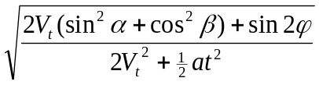
d. Alpha = 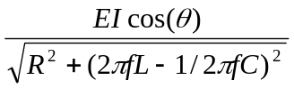

e. Rn = 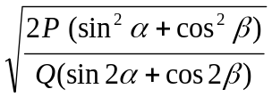

- Tentukan hasil ekspresi berikut ini jika diketahui (A, B dan C adalah variabel integer, D, E dan F adalah variabel real):
A = -1 B = 2 C = 4
D = -2.5 E = 1.5 F = 0.5
- (A – B) ^ C / B + C + A = ……..
- A * B + C / D + E ^ (E div C) = ….
- B * trunc(E) – A * D + F = ……….
- D – F + mod(C,B) + C div D = . . . . . . .
- Sqrt(C – B * D) + (round(E) * F) = ………
- A + B * D – E + C * F - A = …….

- Pada suatu pertandingan atletik tingkat internasional perlu dikonversikan hasil pertandingan dari sistem metrik ke sistem lokal. Buatlah algoritma untuk:
  - Mengkonversikan hasil pertandingan lompat tinggi dari meter ke feet dan inci.
  - Jika diketahui waktu dari hasil pertandingan lari 100 m, hitunglah waktu yang diperlukan untuk menempuh 100 yard. Diasumsikan, kecepatan pelari konstan.
- Sebuah perusahaan real estate membayar pegawai penjualannya sebesar Rp. 400.000,- sebulan ditambah komisi sebesar Rp. 100.000,- untuk tiap potong real estate yang dijual si pegawai dan 1 persen dari nilai yang dijual. Tiap bulan bagian penggajian menyiapkan data gaji untuk tiap pegawai. Data gaji terdiri dari nama pegawai, banyaknya real estate yang dijual, dan nilai total dari real estate yang dijual. Buatlah algoritma untuk menghitung dan menampilkan gaji pegawai pada bulan tertentu.
- Biaya asuransi ladang pertanian terhadap bencana alam adalah 3.5 persen dari biaya yang ditanggung per hektar dikali dengan luas tanah yang akan diasuransikan. Buatlah algoritma untuk membaca jenis ladang, luas ladang, dan biaya yang ditanggung, lalu menghitung dan menampilkan besarnya asuransi yang harus dibayar petani.
- Diketahui sebuah mobil dengan bensin sebanyak 20 liter dapat bergerak sejauh 240 km jika berkendaraan di dalam kota dan dan 300 km jika berkendaraan di luar kota. Buatlah algoritma untuk menghitung efisiensi (km/liter) dari masing-masing lokasi dan menghitung rata-rata efisiensi untuk mobil tersebut.

- Sebuah sistem persamaan linier berbentuk:
ax + by = c dan dx + ey = f

Solusi dari persamaan linier di atas adalah:
ce – bf af - cd
x = ------------ y = ----------
ae – bd ae – bd

Buatlah algoritma untuk membaca koefisien a, b, c, d, e dan f lalu menghitung nilai untuk x dan y. Jelaskan pula kondisi ketika algoritma ini tidak dapat digunakan.
- Buat algoritma untuk menginput data integer yang berupa waktu dalam detik lalu menampilkan waktu dalam bentuk: “hh hari, jj jam, mm menit dan dd detik”
- Sebuah perusahaan minuman energi melakukan survey terhadap 12345 orang. Hasilnya adalah 14% dari mereka yang disurvey membeli minuman energi sekurangnya 1 kali perminggu. Dari mereka yang membeli minuman energi, ada 62% yang menyukai rasa lemon, dan sisanya menyukai rasa jeruk. Buatlah algoritma untuk menghitung banyaknya orang yang:
  - membeli minuman energi sekurangnya satu kali seminggu
  - menyukai rasa lemon
  - menyukai rasa jeruk

